ОСВІТЯНИ ЗМОЖУТЬ НАДАВАТИ ЯКІСНУ ПЕРШУ ПСИХОЛОГІЧНУ ДОПОМОГУ
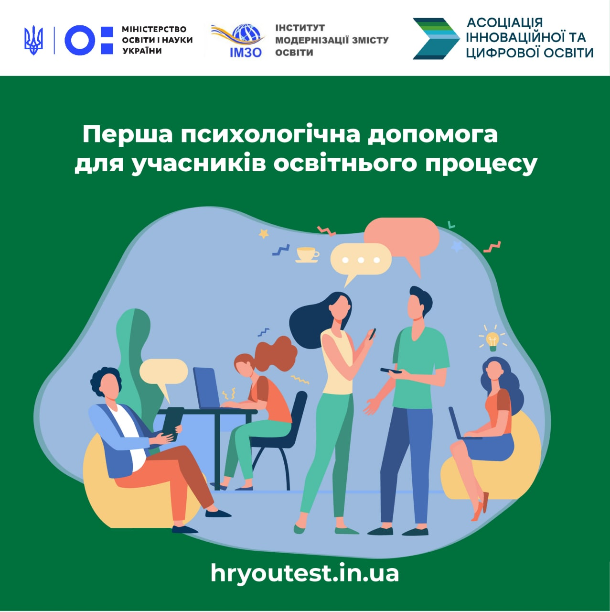

Міністерство освіти і науки України, спільно з ДНУ «Інститутом модернізації змісту освіти» та Асоціацією інноваційної та цифрової освіти розробили курс підвищення кваліфікації освітян «Перша психологічна допомога учасникам освітнього процесу під час та після завершення воєнних дій»
«Наперекір жорстокій війні в Україні, освітяни, науковці та здобувачі освіти активно захищають свій фронт. Також спільно із психологами педагоги з перших днів вторгнення росії на територію України роблять усе можливе для психічного здоров’я українців. Ми зіштовхнулися з новими страхами, емоціями, тривогами, втратами, розчаруваннями. Щоб допомогти освітянам подолати наслідки пережитих травматичних подій, був розроблений спеціальний курс, основним завданням якого є надати практичні навички якісної першої психологічної допомоги, ознайомити з дієвими техніками для ефективної емоційної підтримки, а також, за потреби, діагностувати психологічний стан вихованців, здобувачів та колег», – зазначив Міністр освіти і науки Сергій Шкарлет.
Курс розроблено за моделлю змішаного навчання (blended learning). Він містить 10 мультимедійних уроків у міжнародному форматі SCORM, найкращі міжнародні кейси та практичні тренінги.
Після успішного проходження навчання освітянам зараховується 1 кредит ЄКТС).
Якщо діти чи підлітки будуть потребувати більш глибокої психологічної допомоги, їхнім батькам/опікунам буде запропоновано безкоштовно звернутися до партнерів курсу – команди «Words Help та CETA Global» (США), аби отримати лікування психосоціального та психічного здоров’я.
«Таким чином запроваджується системний підхід щодо забезпечення психічного та емоційного здоров’я здобувачів освіти: освітяни опановують високоефективні навички та техніки першої психологічної допомоги, емоційної підтримки та діагностики і застосовують їх під час навчального процесу, а у разі необхідності пропонують батькам/опікунам отримати консультацію для їхніх дітей/підлітків у профільних фахівців», – пояснює виконавча директорка Асоціації інноваційної та цифрової освіти Марія Богуслав.
Пілотний етап навчання у червні пройшли перші 57 освітян, які надали позитивні відгуки цьому курсу.
Над створенням курсу працювали провідні експерти у галузі психології із США та Ізраїлю, а також методисти ДНУ «Інституту модернізації змісту освіти» та тренери з розвитку емоційного інтелекту Асоціації інноваційної та цифрової освіти.
Нагадаємо, учнів старших класів запрошують на онлайн-екскурсії до провідних підприємств України.

